RESUME

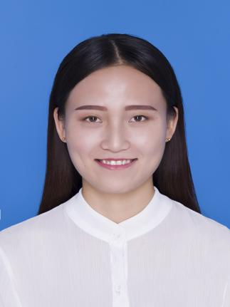

**教育背景**

**2013.09-2017.06 内蒙古医科大学 信息管理与信息系统（本科）**主修课程：数据库原理、java程序设计、网站建设、photoshop、医院管理学、人力资源、临床医学概论、预防卫生学、信息管理与信息系统、卫生决策与支持系统等

**孟玥**

求职方向：信息管理与信息系统

**校内实践**

**2014.09-2014.10参加第十三届挑战杯大学生课外学术科技大赛**

**2015.10-2015.11参加学校的主持人大赛和校园十佳歌手大赛**

**2016.03-2016.09参加第二届中国“互联网+创新创业大赛”**

**校外实践**

**2016.11** 到内蒙古医科大学附属医院进行门诊流程调查，通过信息采集，统计就诊人员从挂号到就诊结束所用时间。

**2017.1**  到包头医学院第一附属医院计算机网络中心进行实习。

**2017.9** 就职于包头市朝聚眼科医院

**兴趣爱好**

**技能证书**

1. 获得普通话二甲证书；
2. 计算机二级access证书
3. 英语CET-4合格证书
4. 其他技能：C1驾驶证

**奖项荣誉**

荣誉证书：校级三等奖学金证书

优秀毕业论文

**特长技能**

1. 熟练操作office办公软件
2. 擅长演讲，经常参加讲课活动
3. 喜欢研究历史，以史为鉴，尤其是明朝
4. 爱好古诗文学

**基本信息**

毕业院校：内蒙古医科大学专 业：信息管理与信息系统

出生年月：1994/11/28手 机：15384854090邮 箱：193217599@qq.com住 址：内蒙古包头市

**个人介绍**

性格方面：

我拥有乐观开朗的心态，也拥有内蒙人直率大方的特性。喜欢读书、唱歌、写作，有较丰富的上台表演经验，我信奉的一句话是：心存至善，你的人生必有一块祥云。